**Epres, túrós hűsítő**

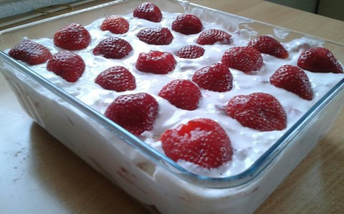

Hozzávalók:

* 1/2 kg eper, vagy bármilyen gyümölcs
* 250 g túró
* 3-4 dl tejszín
* kb. 12-15 db babapiskóta
* 1 csomag habfixáló
* cukor
* vaníliás cukor
* 1 citrom leve és reszelt héja
* só

Elkészítése:  
Az epret megmossuk, lecsepegtetjük, kicsumázzuk, félbevagdossuk. A túrót összetörjük, belekeverjük a citrom levét és héját, a vaníliáscukrot (esetleg még lehet bele tenni plusz vanília-aromát, vagy vaníliarúd kikapart belsejét), és sót (figyelem, akkor lesz íze a túrónak, ha több sót teszünk bele, mint amit elsőre gondolnánk! – nagyjából 2 nagy csipet elég.). A tejszínt felverjük a habfixálóval (annak használati útmutatója alapján) majd óvatosan beleforgatjuk a túróba. Egy nem túl nagy (de mély) tálba lerakunk egy réteg babapiskótát, arra rászemezgetjük az eper felét, majd a krém nagyjából felét rásimítjuk. Ismét babapiskóta, majd a maradék krém, a tetejét pedig a maradék eperrel díszítünk. Nehéz kivárni, de nagyjából fél-1 nap hűtőben történő érlelés után lesz igazán finom (amikor a babapiskóta kellően megpuhul, a krém meg összeáll).